吴燕：基于“思辨性阅读与表达”的《六国论》群文阅读教学

**一篇带多篇妙“比”更生花**

——基于“思辨性阅读与表达”的《六国论》

群文阅读教学

吴燕

  《普通高中语文课程标准（2017年版）》指出：“‘语文学习任务群’以任务为导向，以学习项目为载体，整合学习情境、学习内容、学习方法和学习资源，引导学生在运用语言的过程中提升语文素养。”“学习任务群6思辨性阅读与表达”旨在引导学生阅读古今中外论说名篇，把握作者的观点、态度和语言特点，理解作者阐述观点的方法和逻辑，学习表达和阐发自己的观点，围绕感兴趣的话题开展讨论和辩论。这对于增强学生思维的逻辑性和深刻性，培养学生核心素养中思维的发展与提升有重要实践价值。

  余党绪先生说：“高中阶段的阅读，无论在内容上，还是在态度上，都应以理性的、批判性的‘思辨性阅读’为主体。从实践看，强调阅读的思辨性与批判性倾向，也能够唤醒和激发学生沉睡的阅读兴趣与欲望，对于提高学生的语文素养有着显而易见的功效。”基于此，笔者围绕“思辨性阅读与表达”任务群的学习目标和内容，根据教学提示，尝试一篇带多篇，以“三苏”的三篇《六国论》为例实证“一千个人的眼里有一千个哈姆雷特——同论一史，仁者见仁，智者见智”，设置情境为“在差别中寻找共性，在共性中寻找差别”，明确任务为“以《六国论》为例探讨同一史实下的不同见解’”，设计活动为“精读苏洵的《六国论》、比较阅读三篇《六国论》、‘我的六国破灭观’拓展运用与写作”，以期引导学生理解论说文的观点表达，敢于提出自己的见解，使自己的见解有一定的道理，并尝试用恰当的语言文字表述出来。

**一、精读一篇：落实基础文本，理清思维巧比较**

  苏洵的《六国论》语言精练，态度鲜明，逻辑严密。笔者引导学生诵读《六国论》，疏通文言字词，把握作者的观点，梳理作者的论证思路与论证方法，对思辨性强的经典语段做比较分析，以促进学生思维水平的提高。

**（一）整体感知文本，掌握重点字词**

  基于我校学生整体语文素养不高的现实及《六国论》文言文的文体特征，笔者设计的导学案，明确学习任务首要为积累重点字词句。导学案的具体学习任务有：

 （1）自读课文，明确断句。

（2）归纳重点实词虚词的用法、特殊句式等文言现象。

（3）梳通文意，把握文章大意。

（4）梳理结构，找出作者的观点及分论点。

  很多高一学生还是停留在初中感性、形象、识记等思维学习方式中，对学习文言文抱有畏难情绪，所以，从落实文言文基础知识入手必不可少。笔者引导学生以表格的形式归纳通假字、词类活用、古今异义、特殊句式等各类文言现象。

**（二）筛选概括信息，理清思维脉络**

  思维导图能给予学生明确的任务指令，从而让学生在自主研读中熟知文本，并初步了解作者的行文思路。围绕“文章结构是什么样的”这个问题，笔者设计了如下思维导图（图1）：

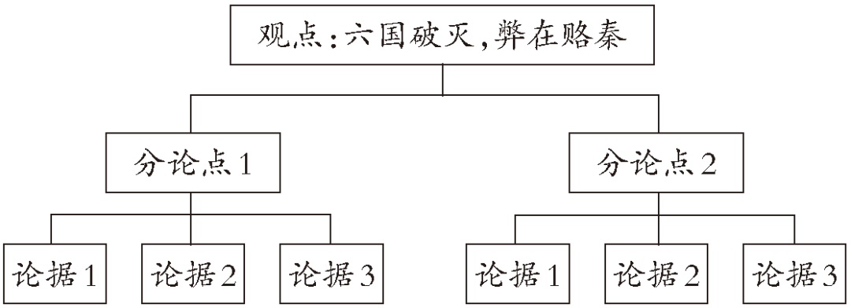

图1

  思维导图能清晰地使学生明白总论点“六国破灭，弊在赂秦”，接着从两个分论点阐述为什么说“六国破灭，弊在赂秦”，最后总结历史教训“如何避免类似‘六国破灭，弊在赂秦’的现象再次发生”。这时，学生可以填好思维导图第二层的两个分论点“赂秦而力亏，破灭之道也”“不赂者以赂者丧”。依据思维导图，学生能理性地去研读文本，把握文章写了什么内容。思维导图能清楚地呈现论说性文章的思维过程，即逐层深入、透过现象看本质，从提出问题、分析问题再到解决问题。

**（三）比较重点语段，提升思辨水平**

  苏洵的《六国论》是唐宋散文中的名篇，历来以论证严密著称。在教学中，笔者把解析第三、四两段严密的论证思路作为赏析的重点：

 （1）第三、四两段分别用哪些论据来支撑分论点？

（2）第三、四两段的论证有何不同？

这一步，对应图1第三层的内容。全班学生分为两大组，在各自研读的基础上，合作探讨。例如，第三段承“赂秦而力亏，破灭之道也”展开论述，作者从不同层面论证，从不同角度进行对比。一是数量上的对比，将秦作战所得与六国贿赂所得的土地数量进行夸张的对比，以此证明秦国之欲与诸侯之患都不在“战”而在“赂”。二是对待土地态度的对比，作者以生动形象的语言将六国创业的先人与守业的子孙对待土地的不同态度进行了对比。三是将诸侯有限的土地与暴秦无厌的欲望进行对比，表达了担忧之情。最后以典籍中的事理收束段落，可谓铿锵有力，启人深思。

**二、比较多篇：拓展关联文本，同中见异善归纳**

  蒋军晶老师认为：“群文阅读追求在有限时间内，让学生经历较高水平的探究性阅读，体验发现的乐趣……群文阅读，通过文章的结构化组合以引发困惑，启动思考，最终导出发现。”教师适时增加与教材有关联的文本，能让学生通过多文本阅读掌握单文本阅读很难学习到的阅读策略，思考复杂情境中的问题，形成自己对文本的不同评价的能力。“思辨性阅读与表达”这个任务群的学习内容是“阅读古今中外论说名篇，把握作者的观点、态度和语言特点，理解作者阐述观点的方法和逻辑”。苏洵、苏轼、苏辙的《六国论》便是一个很好的“学习任务群”。

**（一）在差别中寻找共性**

  将这三篇文章拿来比较，可以清楚地看出，不同的作者出发点不同、角度不同，得出的见解也不相同。这值得指导学生运用思辨思维，体会不同的作者将古今对接，从历史中找出与今天相似或本质相通的史实来借古讽今的写法，引导学生学会总结与反思历史。

  群文组合在一起，不可避免地会因时代和国界的差异，在表达形式上各有千秋，但有些表达技巧却是代代相承、中外相似的；而文学的主旨精神也会因作者的命运、经历的相似性或思想追求的共通性而表现出某些共同特点。将《六国论》三篇文章有机组合，可以发现它们的共性——文章论证的共性：同论一史实（六国兴亡）；同一时代写成；都有事实和理论依据来支撑观点，“言之成理，持之有故”。在具体教学时，寻找三篇文章的共性并不是重点与难点。寻找共性的意义在于让学生明白：同一时代，人们对同一事件可以有不同的观点；不管何种观点，都要有明晰的论证。所以，在设置寻找“共性”的问题时，笔者用了相对宽泛的问法“请你找找三篇文章的共同点”。学生回答出“题目相同”“都是论述文”“作者同一时代”等。答出这些就达成了寻其共同点、悟其规律性的教学目的。

**（二）在共性中寻找差别**

 “同中见异”处于较高的思维层次。“异中见同”，让中学生掌握阅读文本的基本规律，了解阅读文本的基本方法，掌握比较文本的分析、归纳等方法，以形成一定的知识体系。寻找《六国论》个性的教学，需要筛选重要信息，把握文章观点。笔者运用表格（表1）的形式，引导学生归纳。表格能更直观地让学生感知重要信息。

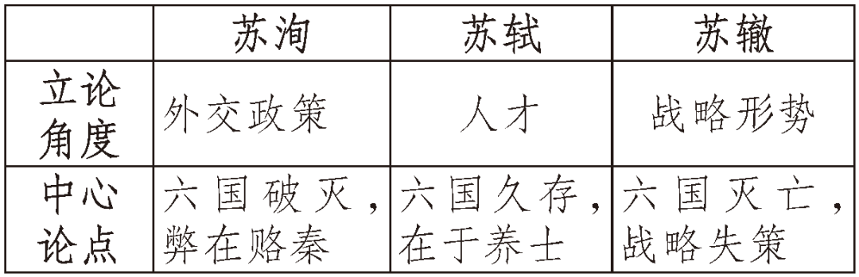

表1

  在具体实施过程中，学生感到容易的是填中心论点和“洵论”的立论角度，而对填“轼论”和“辙论”的对立论角度感到困难。笔者引导学生通过找关键句的方法去探究，设置了以下环节：

  “洵论”最后一句“苟以天下之大，下而从六国破亡之故事，是又在六国下矣”很明显在暗示写作目的，那么，“轼论”和“辙论”是否有类似的句子？请特别注意文章的开头和结尾。

  借助译文，学生最终找到了“轼论”中的“吾考之世变，知六国之所以久存，而秦之所以速亡者，盖出于此，不可不察也”，“辙论”中的“盖未尝不咎其当时之士，虑患之疏，而见利之浅，且不知天下之势也”，最终得出结论：作者立场、观点不同，观察问题的角度不同，所以同一历史事件在他们的笔下得出了不同的结论。

 接着，笔者设计了以下表格（表2）引导学生探究论证方法。

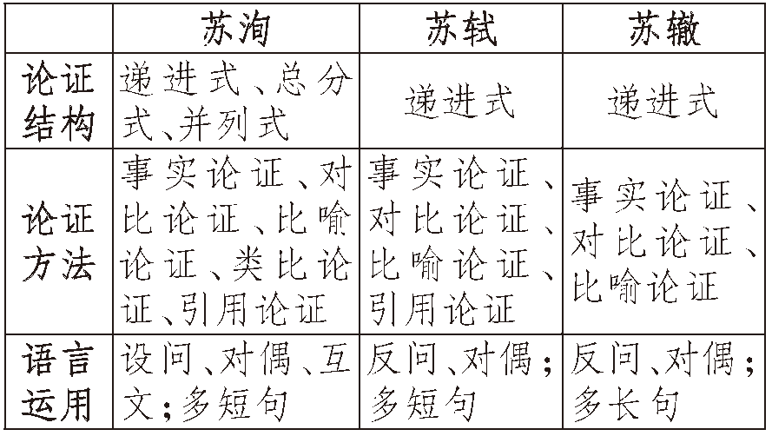

表2

  学生在之前的学习中学过《劝学》《师说》的论证方法及论证结构，所以这一过程的实施并无太大障碍。学生在充分阅读的基础上，最终能完成学习任务。

**三、以读促写：践行思辨阅读，学以致用会论证**

  思辨性阅读就是培养学生在与作品的对话中达成理解、质疑、反思的能力。那么，它不应该仅仅指“文本里有什么”，还应该有“我读出的是什么，是不是真的，我怎么看，有没有更好的”等收获，最终学以致用会论证。

**（一）找寻生发点，挑战权威性观点**

  笔者从“作者是怎么想（思维流程）的”角度来生发、拓展教学内容，以期教会学生“怎么来读文章”及“怎么来想”，明白作者如何规划文章结构，体会文章的核心价值——逻辑性和情感性。在教学中，笔者设计了这样的问题：

 （1）欧阳修评价苏洵“吾阅文士多矣，独喜尹师鲁、石守道，然意犹有所未足，今见子（苏洵）之文，吾意足矣”，历来苏洵的《六国论》最为知名。读了这三篇文章，你怎么看？

（2）有人根据史料对苏洵所持的“六围破灭，弊在赂秦”的观点提出质疑——苏洵看到了六国失败的原因在于没能力抗外侮而割地苟安，但他没看到六国失败的根本原因是因循保守，不重视改革，也没看到秦统一的意义。那么，作为策论的专家，为什么会写下这些不尽符合史实的叙述和议论呢？

 这里，笔者同样绘制了表格（表3）。

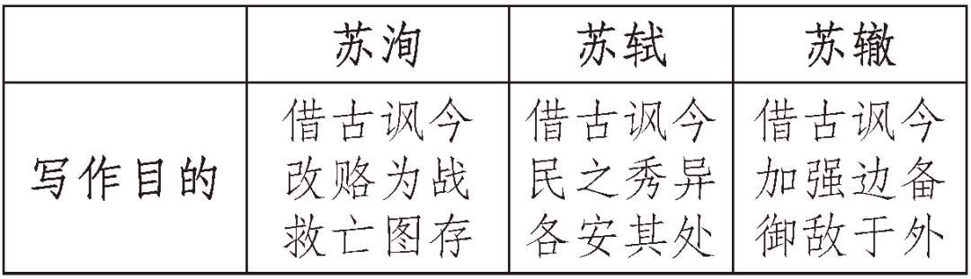

表3

  这样的探讨，当然是有难度的。学生如果孤立地去读一篇文章，不可能会有这样的认识。通过精读及背景介绍，在充分讨论之后，学生明确了：“苏洵将六国灭亡的原因只归结为‘赂秦’，是有意为之的。因为作者论六国并不是基于纯客观性分析，而是基于北宋的实际情况。文章从借古鉴今的功用上击中了北宋割地求和的要害，有强烈的现实功效。六国相当于宋，秦国相当于契丹和西夏。在秦和六国之间，作者早已将情感强化为‘仇秦而亲六国’。作者对秦国视为仇敌，对六国则是责其不争，哀其破亡。正是有这种沉痛激切的情绪贯穿始终，才决定了文章的思维结构必须是现在这样的安排。由此看来，从当时的社会意义的角度来说，‘洵论’当更有社会价值，更能体现作者心忧天下的特质。”

**（二）主攻生成点，表达个性化看法**

  为了使学生敢于提出观点，发展自己推理、批判和论证的能力，笔者在教学的最后环节设计了写作与运用活动，设置情境如下：

  作为学习历史唯物主义的当代高中生，你认为六国灭亡的原因是什么？寻找相关资料，选择一个角度，写“我的六国破灭观”。要求设置分论点，采用比喻、对比、类比等论证方法。

  为打开学生思路，笔者找来刊载在《新民晚报》（2006年12月31日）上的一篇学生仿写的《六国论》和孙婧妍的《手机论》，并推荐阅读明代李桢的《六国论》。学生积极参与写作实践，自觉训练思维能力，运用各种方法探寻新材料，以证实自己见解的正误。学生提出了很多新的观点，比如“经济实力说”“民心说”“人才说”，等等。通过书面表达，学生运用批判性思维，不盲从、不极端，冷静理性分析，表达了个性化的看法。

  总之，经过本次实践，笔者认为“思辨性阅读与表达”任务群教学应基于必修文本，适当开发利用资源，找到合适的群文，布置适量任务，找寻比较点。教师要注重对学生思维过程和思维方法的指导，利用表格及思维导图，培养学生思维的逻辑性，促进学生批判性思维品质的养成。同时，教师要指导学生运用多种学习形式，如课堂合作探究、分组辩论、读写结合等，在阅读文本时对比，在对比时质疑，在质疑中思索，在思索中生成。学生不仅要读懂作者阐述的观点，而且要理解作者阐述观点的方法和逻辑，还要学习如何表达和阐发自己的观点，逐渐发展辩证性思维和批判性思维能力。